PHẦN 1. PHÂN TÍCH QUY TẮC DỮ LIỆU EXCEL
1.1. So sánh Bảng Excel "Xấu" (Vi phạm quy tắc vàng) vs Bảng "Đúng" (Chuẩn Field/Record)
 | Bảng Excel "Xấu" (Cần tránh) | Bảng Excel "Đúng" (Chuẩn hóa) | Bản chất Kỹ thuật & Tác hại
Gộp ô (Merge Cells) | Gộp tiêu đề cột hoặc nhóm dữ liệu bằng Merge & Center | Không Merge Cell. Mỗi ô chứa đúng 1 giá trị độc lập | Gộp ô làm gãy cấu trúc mảng (Array), chặn tính năng Sort, Filter, PivotTable và khiến hàm VLOOKUP trả về lỗi sai dòng
Cấu trúc Dữ liệu | Trộn lẫn tiêu đề, tổng số, và dữ liệu thô trên cùng khối hàng/cột. | Chuẩn Field (Cột) đại diện cho thuộc tính; Record (Hàng) đại diện cho 1 đối tượng. | Cấu trúc chuẩn cho phép Excel hiểu dữ liệu dưới dạng Cơ sở dữ liệu (Relational Database)
Tên Cột (Header) | Tiêu đề nhiều dòng, trùng tên, có ô trống hoặc khoảng trắng thừa | Tiêu đề nằm trên 1 hàng duy nhất, duy nhất, không khoảng trắng rác | Giúp các hàm tra cứu (VLOOKUP, XLOOKUP) định vị đúng cột index mà không bị lệch
Tính nhất quán | Trộn lẫn văn bản và số trong cùng 1 cột (ví dụ: 15 triệu, 20m2) | Định dạng đúng DataType (Number, Currency, Date). Chỉ hiển thị đơn vị qua Format Cells | Nhập kèm chữ làm ô biến thành dạng Text, khiến các hàm tính toán (SUM, AVERAGE, VLOOKUP) bị lỗi hoặc bỏ qua giá trị

PHẦN 2. TRIỂN KHAI HỌC LIỆU DỰ ÁN SMART-HOME
2.1. TÀI LIỆU WORD: SOFTWARE REQUIREMENTS SPECIFICATION (SRS)
1. TỔNG QUAN DỰ ÁN SMART-HOME
1.1. Giới thiệu dự án
Smart-Home là nền tảng công nghệ bất động sản (PropTech) cung cấp giải pháp đấu giá minh bạch và cho thuê nhà đất trực tuyến. Nền tảng kết nối trực tiếp chủ sở hữu, người thuê và nhà đầu tư thông qua cơ chế đấu giá thời gian thực.
1.2. Phạm vi hệ thống
Hệ thống bao gồm Cổng thông tin người dùng (Web/App UI), Quản lý danh mục bất động sản, Động cơ đấu giá (Auction Engine), và Hệ thống tính toán hoa hồng tự động cho môi giới.
2. YÊU CẦU CHỨC NĂNG HỆ THỐNG
2.1. Phân hệ Đấu giá Trực tuyến
2.1.1. Quản lý Phiên đấu giá
- Hệ thống cho phép khởi tạo phiên đấu giá với Giá khởi điểm, Bước giá tối thiểu, và Thời gian đếm ngược.
- Ràng buộc: Không cho phép hủy bước giá đã đặt khi thời gian phiên đấu giá còn dưới 5 phút.
2.1.2. Đặt giá Real-time (Bidding Engine)
- Tự động kiểm tra số dư ký quỹ của người tham gia trước khi ghi nhận lượt đặt giá.
- Cập nhật tức thì (latency < 500ms) giá cao nhất hiện tại cho toàn bộ người dùng đang theo dõi.
2.2. Phân hệ Quản lý Thuê & Chiết khấu
2.2.1. Tính toán Giá thuê & Chiết khấu
- Tự động áp dụng tỷ lệ chiết khấu dựa trên thời hạn hợp đồng thuê (6 tháng, 12 tháng, 24 tháng).
- Xuất bảng kê chi phí minh bạch cho người thuê trước khi ký hợp đồng điện tử.
3. YÊU CẦU PHI CHỨC NĂNG
3.1. An toàn & Bảo mật: Tất cả giao dịch ký quỹ và đặt giá phải được mã hóa chuẩn TLS 1.3 và lưu vết nhật ký hệ thống (Audit Log).
3.2. Hiệu năng Hệ thống
- Hệ thống chịu tải tối thiểu 10,000 người dùng truy cập đồng thời trong thời điểm chốt phiên đấu giá.
2.2. BẢNG MÔ HÌNH DỮ LIỆU EXCEL (SMART-HOME DATABASE)
Bảng 1: Danh sách nhà đất
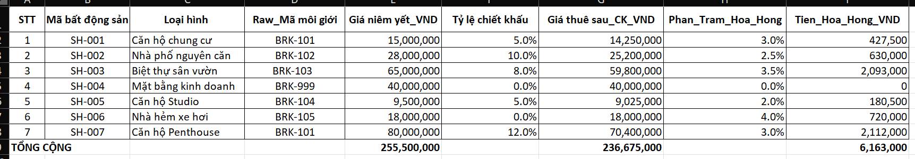
Bảng 2: Bảng tra cứu Hoa hồng Môi giới
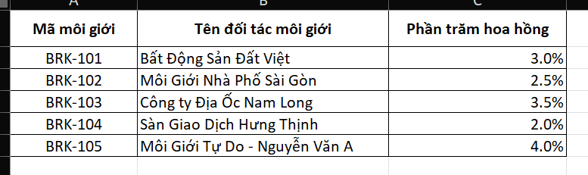
- Tính Giá thuê sau Chiết khấu (Final_Rent): = Monthly_Rent * (1 - Discount_Rate)
- Tra cứu Tỷ lệ hoa hồng & Tính tiền hoa hồng (Commission): = VLOOKUP(TRIM(Broker_ID), Broker_Rates!$A$2:$C$5, 3, FALSE) * Final_Rent
2.3. SLIDE PITCH DECK GỌI VỐN (QUY TẮC 10/20/30)

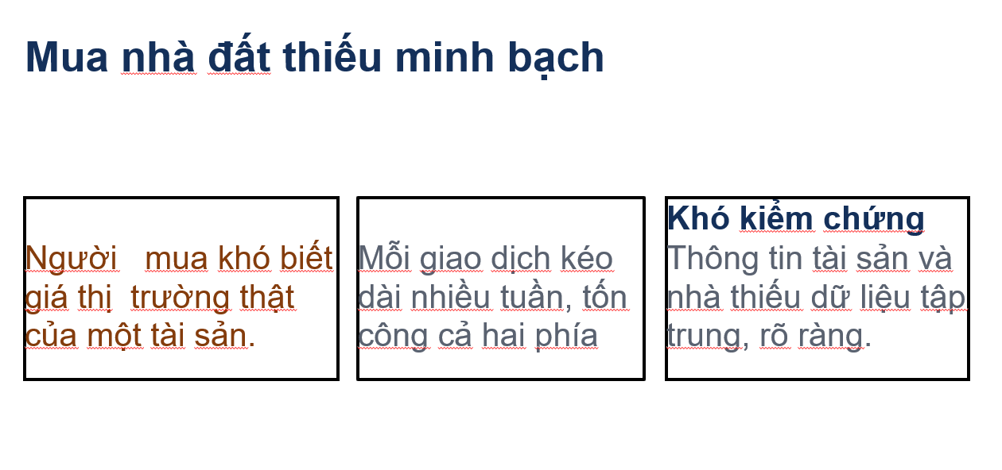
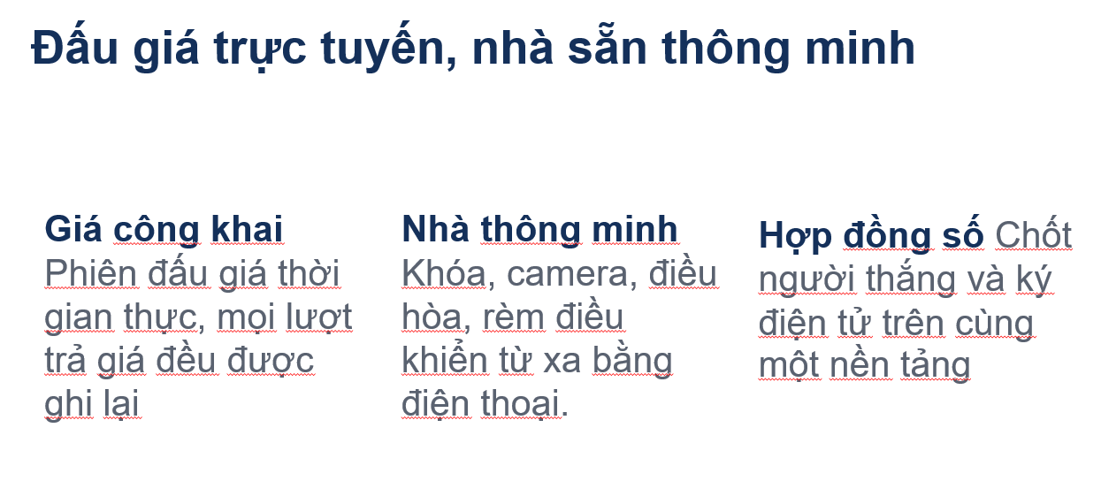

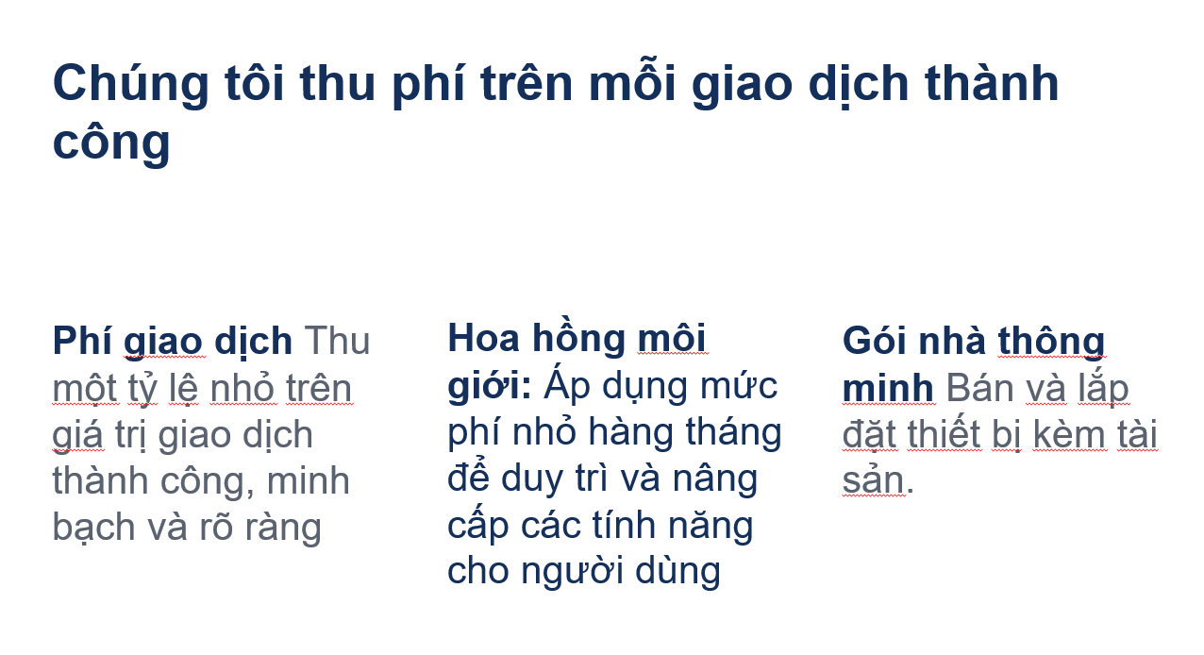
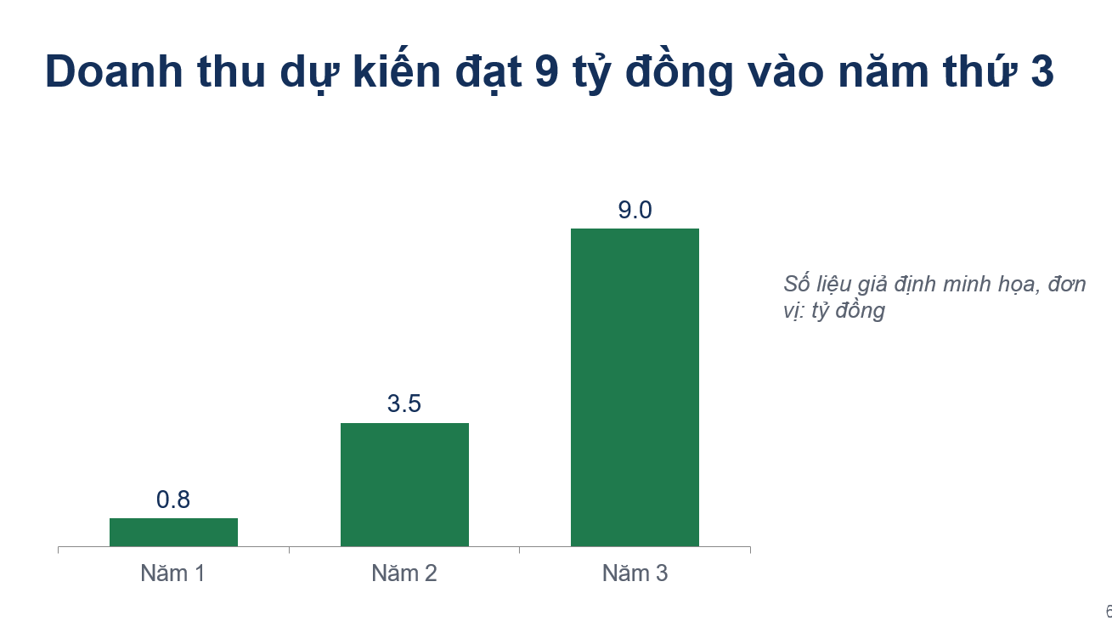
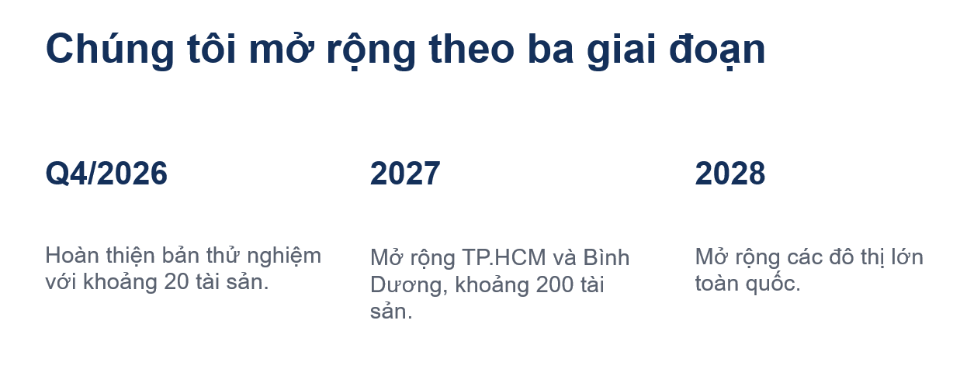
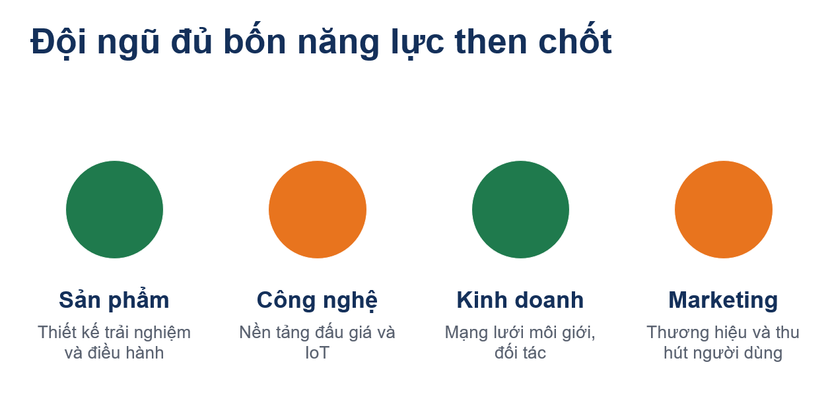

PHẦN 3. KIỂM THỬ VÀ XỬ LÝ LỖI EXCEL (TRÔI VÙNG DỮ LIỆU)
3.1. Chẩn đoán Sự cố (Issue Diagnosis)
Khi kéo công thức =VLOOKUP(TRIM(H2), A2:C5, 3, FALSE) xuống các dòng bên dưới (H3, H4,...):
- Tại dòng PROP-002 (hàng 3), công thức tự động nhảy thành A3:C6.
- Tại dòng PROP-003 (hàng 4), công thức nhảy thành A4:C7.
- Hậu quả: Vùng tham chiếu Table_array bị trượt khỏi bảng dữ liệu gốc, dẫn đến lỗi #N/A vì không tìm thấy mã môi giới BRK-101 (vốn nằm ở dòng 2).
3.2. Cơ chế Kỹ thuật của Dấu Absolute Reference ($)
Trong Excel, ký tự $ đóng vai trò là khóa cố định vị trí (Anchor):
- Địa chỉ tương đối (A2:C5): Thay đổi linh hoạt theo vị trí ô chứa công thức.
- Địa chỉ tuyệt đối ($A$2:$C$5): Dấu $ đứng trước A cố định cột A, đứng trước 2 cố định dòng 2.
3.3. Giải pháp Sửa lỗi Chuẩn xác
Bọc dấu $ để khóa cố định toàn bộ mảng tra cứu Table_array:
=VLOOKUP(TRIM(H2), $A$2:$C$5, 3, FALSE) * G2

Kết quả: Khi sao chép công thức xuống 1,000 dòng tiếp theo, mảng $A$2:$C$5 giữ nguyên cố định, đảm bảo tra cứu hoa hồng chính xác 100%.

